Русский язык Н.В. Нечаева

Курс русского языка построен на основе широкой внутрипредметной интеграции (системы языка, речевой деятельности, истории языка). Сквозная цель курса – освоение коммуникативной функции языка, создание целостной языковой картины, так как только она может быть базой для общего развития детей.
Курс "Русский язык" занимает особое место в системе, направленной на достижение единой для всего обучения цели - оптимального общего развития каждого школьника.
Цели системы обучения, направленной на общее развитие учащихся, наиболее полно соответствует предметная цель обучения русскому языку - освоение учащимися его коммуникативной функции - умения адекватно воспринимать и использовать речь.
Программа курса "Русский язык" для начальной школы входит в непрерывный курс русского языка в 1-9 классах.
Сквозная цель курса - освоение коммуникативной функции языка, создание целостной языковой картины, так как только она может быть базой для общего развития детей.
Идеи, заложенные в дидактической системе Л.В. Занкова и воплощенные, в частности, в курсе "Русский язык" Н.В. Нечаевой, особенно востребованы сегодня: анализ программ развития общеобразовательных учреждений, получивших поддержку в рамках приоритетного национального проекта "Образование", показывает, что умение вступать в коммуникацию, решать проблемы - новые составляющие современного востребованного обществом качества образования. Наиболее характерен переход от установки на запоминание большого количества информации к освоению новых видов деятельности - проектных, творческих, исследовательских. Таким образом, основой современных образовательных стандартов становится формирование базовых компетентностей современного человека, одной из важнейших составляющих которых названа коммуникативная компетентность. Задача обеспечить формирование базовых компетентностей особенно актуальна в условиях перехода к обязательному полному общему образованию и обновления структуры стандарта образования. Таким образом, учебники русского языка Н.В. Нечаевой обеспечивают новое качество современного образования.
Традиционно в занковской системе особое значение придается сочинениям. Они рассматриваются как уникальное средство общего развития школьника, как средство усвоения содержания образования и осмысления своего социального опыта

УЧЕБНО-МЕТОДИЧЕСКИЙ КОМПЛЕКТ ПО КУРСУ ВКЛЮЧАЕТ:
Нечаева Н.В. Русский язык. Учебник для 1 класса
Нечаева Н.В. Русский язык. Учебник для 2 класса
Яковлева С.Г. Русский язык. Рабочие тетради для 2 класса. В 4 частях
Нечаева Н.В., Яковлева С.Г. Русский язык. Учебник для 3 класса. В 2 частях
Нечаева Н.В., Яковлева С.Г. Русский язык. Учебник для 4 класса. В 2 частях
Нечаева Н.В. Методические рекомендации к курсу "Русский язык. 1 класс"
Нечаева Н.В. Методические рекомендации к курсу "Русский язык. 2 класс"
Готовятся к печати:
Яковлева С.Г. Русский язык. Рабочие тетради для 3 класса
Нечаева Н.В. Методические рекомендации к курсу "Русский язык. 3 класс"

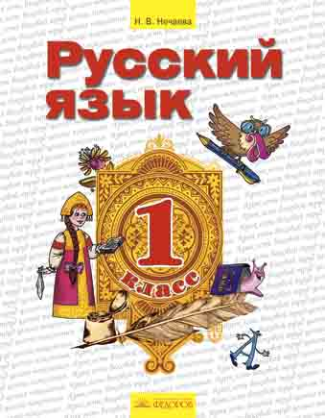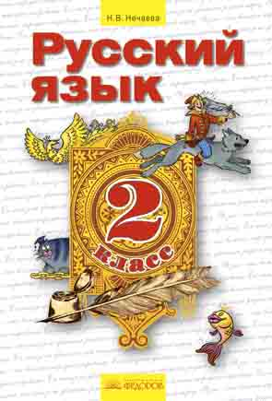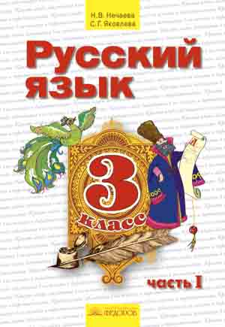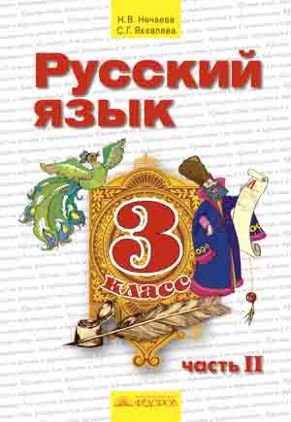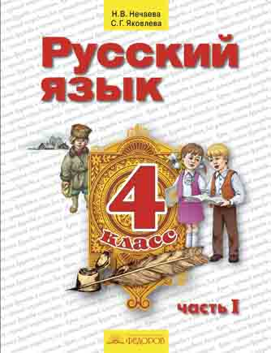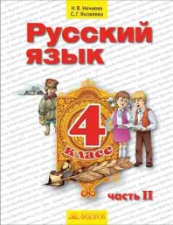

Литературное чтение В.А. Лазаревой

Вариативность начального литературного образования в системе Л.В. Занкова обеспечивает курс В.А. Лазаревой, цель которого – нравственно-эстетическое воспитание учащихся в процессе развития способности воспринимать художественную литературу на основе анализа текста, опыта творческой деятельности и изучения элементов теории литературы.
Возможность достижения этой цели обусловлена двойственной природой предмета "Литературное чтение".
Задачи, решаемые в УМК В.А. Лазаревой (освоение учениками-читателями нравственных ценностей, содержащихся в художественном произведении, развитие нравственных чувств личности; воспитание потребности в общении с миром художественной литературы как источником самопознания и самовоспитания), соответствуют стандарту начального образования, но акцент на нравственно-этическом потенциале произведений литературы концептуально близок хорошо знакомому и любимому опытными учителями-занковцами курсу З.И. Романовской "Живое слово". Таким образом, УМК В.А. Лазаревой позволяет обеспечить преемственность подходов к образованию как целостному процессу, включающему воспитание и обучение, и дает учителям возможность работать в значимом для них направлении нравственно-эстетического воспитания школьников средствами предмета эстетического цикла.
Достижение цели курса "Литературное чтение" во многом зависит от уровня сформированности у ребенка навыка чтения. Основы этой учебной деятельности закладываются при изучении азбуки. На уроках литературного чтения продолжается развитие технических навыков и совершенствование качеств чтения, особенно таких, как осознанность и выразительность

УЧЕБНО-МЕТОДИЧЕСКИЙ КОМПЛЕКТ ПО КУРСУ ВКЛЮЧАЕТ:

Лазарева В.А. Литературное чтение. Учебник для 1 класса
Лазарева В.А. Литературное чтение. Учебник для 2 класса. В 2 частях
Лазарева В.А. Литературное чтение. Учебник для 3 класса. В 2 частях
Лазарева В.А. Литературное чтение. Учебник для 4 класса. В 2 частях
Хрестоматия по литературному чтению. 4 класс (автор-составитель В.А. Лазарева)
Лазарева В.А. Методические рекомендации к учебнику "Литературное чтение". 1, 2, 3,4 классы

Готовятся к печати:
Хрестоматия по литературному чтению. Сост. В.А. Лазарева. Для 1, 2, 3 классов
Вороговская А.И. Конспекты уроков к учебнику В.А. Лазаревой "Литературное чтение"
для 3 класса

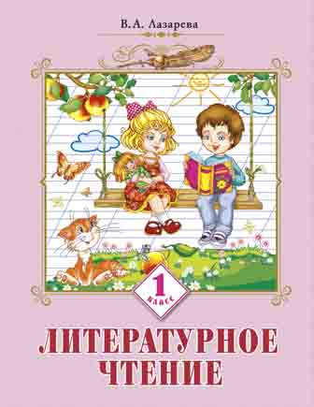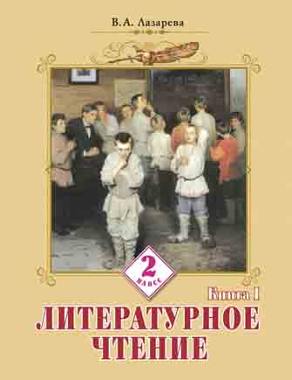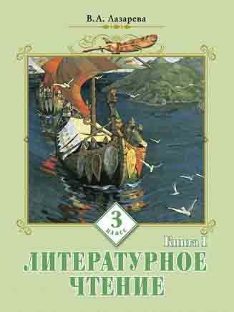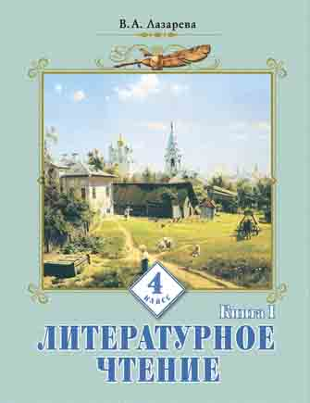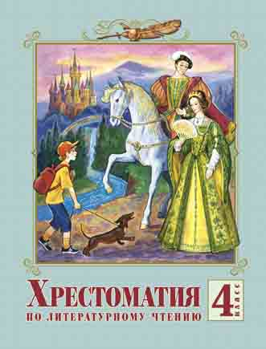

Окружающий мир. Авторы курса Н.Я. Дмитриева, А.Н. Казаков

Авторы формулируют основную цель изучения курса окружающего мира так: ознакомить учащихся с окружающим миром, каким он существует сегодня, и на основе этого развивать у детей эмоционально-ценностное отношение к миру, экологическую грамотность и духовно-нравственную культуру.
Представление целостной широкой картины мира с ее внутренними взаимосвязями между различными областями знания является ключевым требованием системы общего развития школьников. Этому требованию в наибольшей мере соответствует именно интегрированный курс, содержание которого составляют материалы из астрономии, географии, биологии, истории в их единстве и взаимопроникновении, то есть то, из чего на данном этапе развития школьника складывается его представление об окружающем мире.
Единство неживой и живой природы, роль развития человека и общества на разных этапах истории и постепенное высвобождение человека из-под власти природы, наконец, вмешательство человека в природу - такие взаимозависимости прослеживаются от первого к четвертому классу. В первом классе курс носит пропедевтический характер, но в нем уже заложен исторический подход к рассматриваемым явлениям. Этот подход к развитию содержания сохраняется и во втором классе, на первый план выступает неживая и живая природа и методы познания мира. В третьем и четвертом классах на первый план выходят знания о человеке и человеческом обществе.

В УЧЕБНО-МЕТОДИЧЕСКИЙ КОМПЛЕКТ ПО ОКРУЖАЮЩЕМУ МИРУ ВХОДЯТ:
Учебники
Дмитриева Н.Я., Казаков А.Н. Окружающий мир. 1 класс. В 2 частях
Дмитриева Н.Я., Казаков А.Н. Окружающий мир. 2 класс
Дмитриева Н.Я., Казаков А.Н. Окружающий мир. 3 класс. В 2 частях
Дмитриева Н.Я., Казаков А.Н. Окружающий мир. 4 класс. В 2 частях
Дмитриева Н.Я., Казаков А.Н. Рабочие тетради к учебникам "Окружающий мир".
1, 2, 3, 4 классы
Методические пособия
Дмитриева Н.Я., Казаков А.Н. Методические рекомендации к курсу "Окружающий мир".
1–2 классы
Дмитриева Н.Я., Казаков А.Н. Методические рекомендации к курсу "Окружающий мир".
3 класс
Дмитриева Н.Я., Казаков А.Н. Методические рекомендации к курсу "Окружающий мир"
. 4 класс
Книги для чтения
Трафимова Г.В. Секреты и диковинки окружающего мира
Трафимова Г.В. Тайны близкие и далекие
Смирнова Т.В. Живые картинки. Природа и мы
Смирнова Т.В. Удивительные приключения Ани в Стране ознобышей
Еремина О.А. Всякому мила родная сторона: Тематический словарь для 4 класса
Еремина О.А. От макушечки до пят: Тематический словарь для 4 класса
Товпинец И.П. Уроки здоровья. Книга для чтения в 3-4 классе

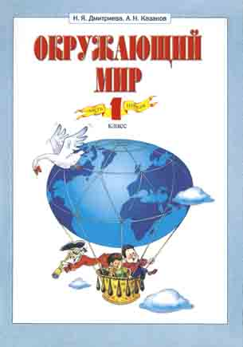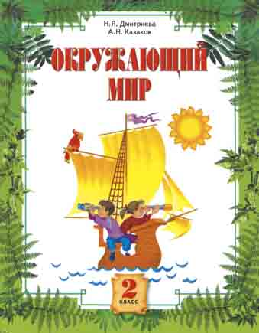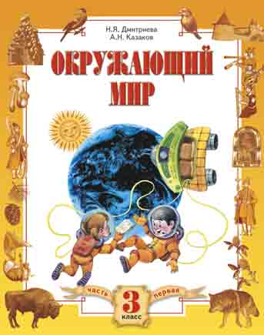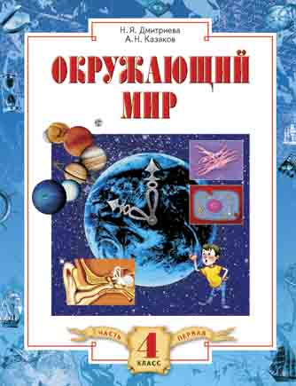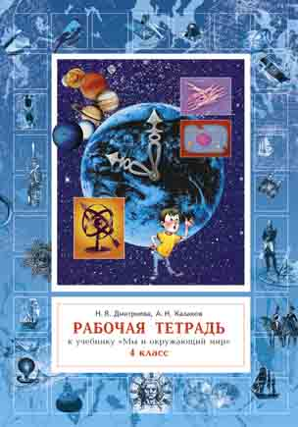

Математика Л. Г. Петерсон

Содержание учебников предоставляет возможность для организации внеурочной деятельности (математических кружков, клубов, математических конкурсов и олимпиад) – задания повышенной сложности, старинные задачи, задачи на смекалку, блиц-турниры, математические головоломки, «Магические квадраты»; для организации продуктивной деятельности учащихся на уроке – задания, где необходимо самостоятельно сформулировать и объяснить задание, объяснить вычислительный приём, составить алгоритм действий, опираясь на образец , задания для индивидуальной и групповой работы с одаренными детьми - углубленного изучения отдельных линий: геометрической, логической, комбинаторной и др.
Одна из главных целей – научить использовать математику для решения жизненно-практических задач, которые возникают у учеников в повседневной жизни.
Развивающий учебник математики позволяет реализовывать умения по применению знаний; даёт возможность для самостоятельного открытия новых знаний; включает продуктивные задания, предполагающие получение нового продукта – своего вывода, оценки, суждения.
Технология деятельностного метода, разработанная автором, дает возможность детям вырасти людьми, способными понимать и оценивать информацию; анализировать ее на основе системы теоретических знаний, людьми, обладающими навыками к применению этих знаний в нестандартных условиях; способных принимать решения на основе проведенного анализа.
Учебник Л.Г.Петерсон отличается логикой построения материала, и направлен на развитие мышления, памяти, речи, воображения. Задания очень интересные. Выполняя задание, ученик может получить дополнительную информацию. Учащимся нравится работать с головоломками и проводить "блиц".
Эффективным средством, позволяющим раскрыться и самореализоваться каждому ребенку в классе, является творческая работа детей, где дети придумывают, составляют, изобретают.
Принципиально важно, чтобы на каждом уроке ребенок переживал радость открытия, чтобы у него формировались вера в свои силы и познавательный интерес.
Принцип мини-макса обеспечивает разноуровневое обучение детей, в соответствии с которым содержание образования предлагается всем детям на уровне «максимума» (в зоне их ближайшего развития) и обеспечивается усвоение каждым ребенком социально безопасного минимума (государственного стандарта знаний). В учебное содержание наряду с заданиями базового блока включается материал повышенного и творческого уровня, который позволяет развиваться, в соответствии с собственным выбором и уровнем подготовки. Таким образом, принцип мини-макса при правильном его использовании становится эффективным механизмом разноуровневого обучения. Не предлагается выполнение детьми всех заданий учебника. Каждый ребёнок может выбирать собственную образовательную траекторию: по «минимуму» работать или идти дальше. Интерес, возможность выбора, моральная поддержка – вот те механизмы, которые помогут каждому ребёнку без перегрузок достигнуть уровня своего возможного максимума, а всем детям при этом – уровня социально безопасного минимума.
Данный учебники позволяют устранить перегрузки, стрессы школьников. Сохраняется здоровье обучающихся, а сам процесс учения становится максимально комфортным и эффективным.

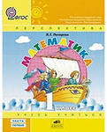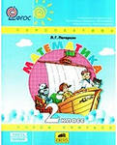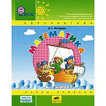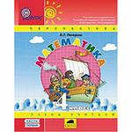

Обоснованность выбора УМК, программ, учебников
Сегодня, в период перехода от индустриальной к информационной, или постиндустриальной, культуре, отличающейся такими чертами, как интегрированный характер, гибкость, подвижность мышления, диалогичность, толерантность и теснейшая коммуникация на всех уровнях, перед образованием стоит задача подготовить человека, соответствующего этой новой культуре. В концепции нового Федерального государственного образовательного стандарта общего образования отмечается, что развитие личности - смысл и цель современного образования. Новыми нормами становятся жизнь в постоянно изменяющихся условиях, что требует умения решать постоянно возникающие новые, нестандартные проблемы; жизнь в условиях поликультурного общества.
Таким образом, приоритетами признаны идеалы развивающего обучения. И для их реализации необходима научно обоснованная, проверенная временем развивающая система, каковой и является дидактическая система Л.В. Занкова, которая с 1995 года стала одной из трех государственных образовательных систем.
Дидактические принципы системы Л.В. Занкова: обучение на высоком уровне трудности с соблюдением меры трудности; ведущая роль теоретических знаний; осознание процесса учения; быстрый темп прохождения учебного материала; целенаправленная и систематическая работа над общим развитием всех учащихся, в том числе и слабых.
1.Принцип обучения на высоком уровне трудности с соблюдением меры трудности.
2. Принцип ведущей роли теоретических знаний.
3. Принцип быстрого темпа прохождения учебного материала
4. Принцип осознания процесса учения
5. Принцип целенаправленной и систематической работы учителя над общим развитием всех учащихся, в том числе и слабых.
Принципы образовательной системы Л.В. Занкова согласуются с возрастными особенностями младшего школьника, позволяют раскрыть индивидуальные возможности каждого.
Назовем важные особенности учебно-методического комплекта, в основе которого современное знание о возрастных и индивидуальных особенностях младшего школьника. Комплект обеспечивает:
- понимание взаимосвязей и взаимозависимостей изучаемых объектов, явлений благодаря интегрированному характеру содержания, что выражается в сочетании материала разного уровня обобщения (надпредметного, меж- и внутрипредметного), а также в сочетании его теоретической и практической направленности, интеллектуальной и эмоциональной насыщенности;
- владение понятиями, необходимыми для дальнейшего образования;
- актуальность, практическую значимость учебного материала для обучающегося;
- условия для решения воспитательных задач, социально-личностного, интеллектуального, эстетического развития ребенка, для формирования учебных и универсальных (общеучебных) умений;
- активные формы познания в ходе решения проблемных, творческих заданий: наблюдение, опыты, дискуссия, учебный диалог (обсуждение разных мнений, гипотез) и др.;
- проведение исследовательских и проектных работ, развитие информационной культуры;
- индивидуализацию обучения, которая тесно связана с формированием мотивов деятельности, распространяясь на детей разных типов по характеру познавательной деятельности, эмоционально-коммуникативным особенностям, по гендерным признакам. Индивидуализация реализуется в том числе посредством трех уровней содержания: базовому, расширенному и углубленному.
Комплект учебников по системе Л.В. Занкова включает учебники по всем предметным областям начальной школы; рабочие тетради; методические рекомендации с вариантами поурочного планирования, примерами уроков, дополнительным материалом для учителя; хорошо иллюстрированные издания для классной и внеклассной работы по учебным предметам. Линия начальной школы имеет продолжение и в среднем звене - в 5-6 классах (адаптационный период). Все учебники для начальных классов включены в Федеральный перечень учебников, рекомендованных (допущенных) к использованию в образовательном процессе в общеобразовательных учреждениях. Эти учебники, как и учебники для 5-6 классов, признавались победителями конкурса Национального фонда подготовки кадров и Министерства образования Российской Федерации по созданию учебников нового поколения.
Этот комплекс отвечает задачам современного образования: дети получают прочные знания, закрепление происходит на высоком уровне, многие знания даются наперёд, по сравнению с программой, такой подход в обучении, как «слоёный пирог», позволяет работать очень продуктивно, учебники очень красочные, интересные, удобные, методической литературой комплекс снабжён в достаточной степени, самостоятельные и контрольные работы также выпущены для каждого класса в двух вариантах.
Реализацию технологии деятельностного метода в курсе математики Л. Г. Петерсон обеспечивает система дидактических принципов.
- Принцип деятельности
- Принцип непрерывности:
- Принцип целостного представления о мире:
- Принцип мини-макса
- Принцип психологической комфортности
- Принцип вариативности
Дидактическая система, разработанная Л.Г. Петерсон, позволяет учителю на уроках математики системно включать учащихся в учебную деятельность, где протекают процессы мотивации, построения и коррекции способов действий, реализации нормы и рефлексии, самоконтроля и самооценки, коммуникативного взаимодействия и др. При этом выделяются четыре типа уроков в зависимости от их целей:
- уроки «открытия» нового знания;
- уроки рефлексии;
- уроки общеметодологической направленности;
- уроки развивающего контроля.
На уроках «открытия» нового знания организуется процесс самостоятельного построения детьми нового знания. На уроках рефлексии они закрепляют полученные знания и умения, и одновременно учатся выявлять причины своих ошибок и корректировать их. Уроки общеметодологической направленности посвящены структурированию и систематизации изучаемого материала, а также освоению алгоритмов обобщенных способов действий. Целью уроков развивающего контроля является не только контроль и самоконтроль изученных понятий и алгоритмов, но и формирование умения контролировать собственную деятельность. Таким образом, технология деятельностного метода способствует активному формированию способностей к рефлексивной самоорганизации, становлению учащихся, как самостоятельных субъектов своей учебной деятельности, успешно ориентирующихся и самоопределяющихся в жизни.
Учебник издаётся в форме тетрадей на печатной основе. Значительно сокращается время на переписывание, а значит, ребята меньше устают. Сокращается время выполнения заданий, может быть увеличено число примеров и задач, самостоятельно решенных детьми на уроке. Можно работать в своём темпе, не дожидаясь окончания работы других учеников класса. Чаще всего дома хочется заглянуть наперёд, посмотреть, что будет дальше, попробовать свои возможности наперёд, решая то, что ещё не проходили. И, если у ученика это получается, то мотивация к учению очень велика.
В текстах учебников, помимо обязательного минимума, представлена избыточная информация, способная заинтересовать разные группы учащихся. Мини – должен узнать, макс – может узнать и научиться. Принцип мини-макса
в работе с содержанием учебников учит находить главное и интересное. В учебниках представлен широкий перечень заданий с возможностью выбора их характера и уровня сложности.
Таким образом, предложенная дидактическая система является саморегулирующимся механизмом разноуровневого обучения, обеспечивая возможность выбора каждым ребенком индивидуальной образовательной траектории при условии гарантированного достижения им социально безопасного минимума.

